Алгоритм блочного шифрования «МиниГОСТ»

Обозначения
- 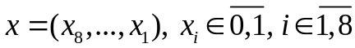, 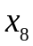 - старший бит, 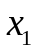 - младший бит;
- ;
- 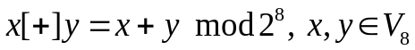;
- 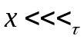 - циклический сдвиг влево (в сторону старших разрядов) на позиций, 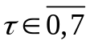.
- , где 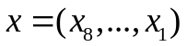, 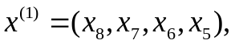 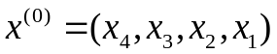, а 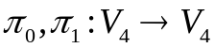 - подстановки, параметры алгоритма «МиниГОСТ» (пока можно взять любые две из официального описания алгоритма «Магма» из стандарта)
- 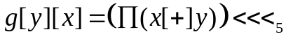;
- Для 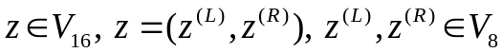 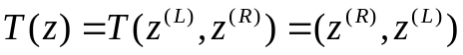 - перестановка двух 8-битных полублоков.
- 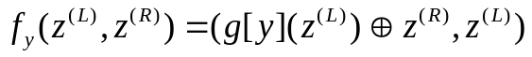
- Через 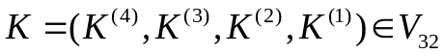 обозначим ключ алгоритма «МиниГОСТ», 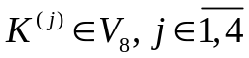.
В сделанных обозначениях 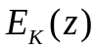 - преобразование зашифрования (12 итераций) алгоритмом «МиниГОСТ» открытого текста 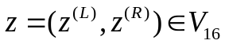 на ключе 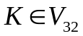 может быть записано в следующем виде:

